GUÍA No. 1 de MÚSICA 3ro. BÁSICO A y B

Nombre: ________________________________________________ Curso:___________
La música es la expresión del alma, y nosotros la podemos manifestar de diferentes formas, para esta semana trabajaremos algunas actividades que nos permitan ejercitar, desde casa, nuestros dones.
- Entonar y expresar corporalmente el tema musical “Pin Pon” mediante la imitación de posiciones de mano del video adjunto trabajando con seguridad en sí mismo (primera estrofa y coro)

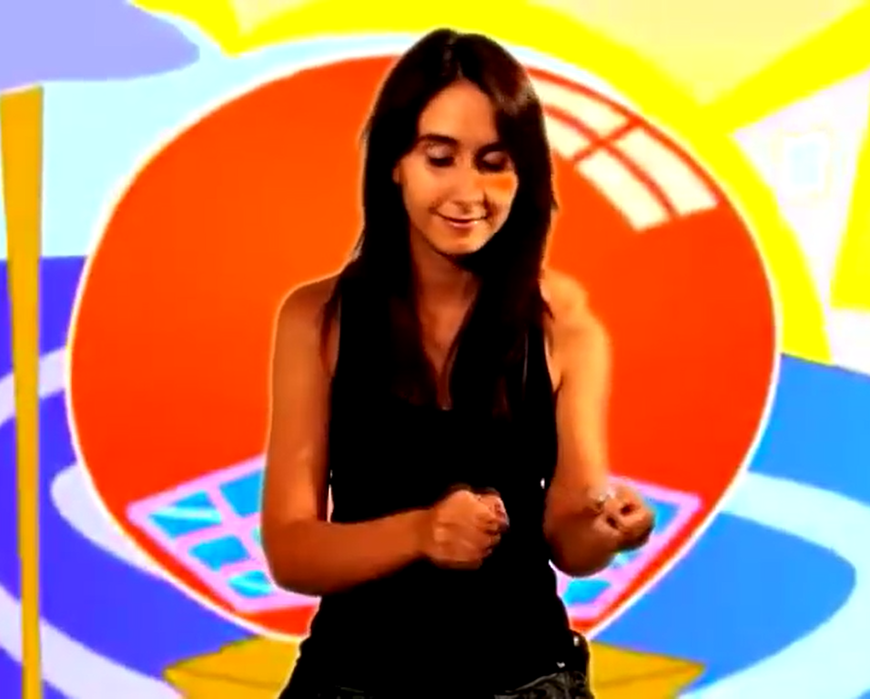
https://www.youtube.com/watch?v=Hoph5zpRvpA

- Reconocer los sonidos de la escala de Do Mayor (do, re, mi, fa, sol, la, si, do agudo) pintando de diferentes colores las notas del pentagrama con paciencia
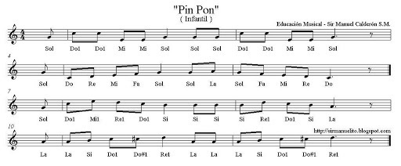

- Ejecutar el tema “Pin Pon” en el metalófono utilizando tu partitura con confianza

_______________________________________________________________________________________
Para esta semana: en la actividad 1 se debe trabajar la primera estrofa y coro (si tu motivación me permite aprenderlo completo adelante, siempre se necesita personas seguras que guíen al grupo) el resto del tema lo trabajaremos juntos en clase
En la actividad 2: debes pintarla conforme a la canción Do Azul de música en colores, donde los sonidos tienen un color particular, si eres nuevo o no recuerdas la canción te invito a buscarla en youtube: https://www.youtube.com/watch?v=RSuNOVAZsX0
En la actividad 3: van escritos los sonidos para no equivocarnos, recuerda que la corchea es un tiempo corto, dura poco y la negra dura el doble de la corchea, quiere decir que será un tiempo largo.
Si necesitas alguna indicación más, escucha el audio de esta guía que se encuentra en la página web o escribe a mi correo fatymusica2016@gmail.com. Cariños!

